Наименование продукции
Тип, марка, модель/артикул/серия
Параметры и характеристики
Наименование изготовителя или ТЗ изготовителя
Страна изготовления
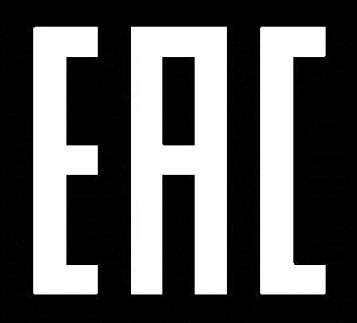

На этикетке

Эксплуатационные документы
Наименование (тип, марка, модель/артикул/серия)
Наименование или товарный знак изготовителя
Страна изготовления
Информация о назначении изделия
Характеристики и параметры
Правила и условия безопасной эксплуатации (использования)
Правила и условия монтажа, хранения, перевозки (транспортирования), реализации и утилизации (при необходимости - установление требований к ним)
Информацию о мерах, которые следует предпринять при обнаружении неисправности этого оборудования
Наименование и местонахождение изготовителя (уполномоченного изготовителем лица), импортера, информацию для связи с ними
Месяц и год изготовления низковольтного оборудования и (или) информацию о месте нанесения и способе определения года изготовления.

